尚硅谷大数据技术之安装CentOS
(作者：尚硅谷大数据研究院)

- 检查BIOS虚拟化支持
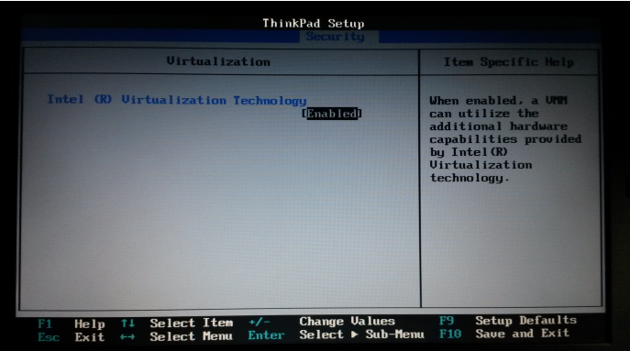
- 新建虚拟机

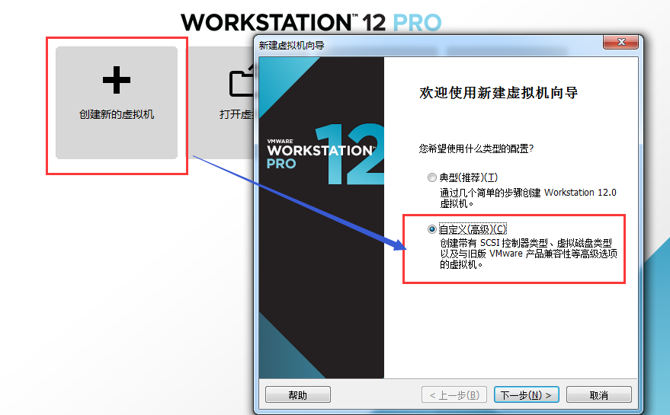

- 新建虚拟机向导
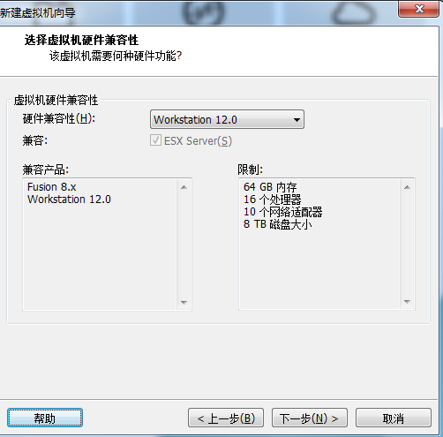

- 创建虚拟空白光盘
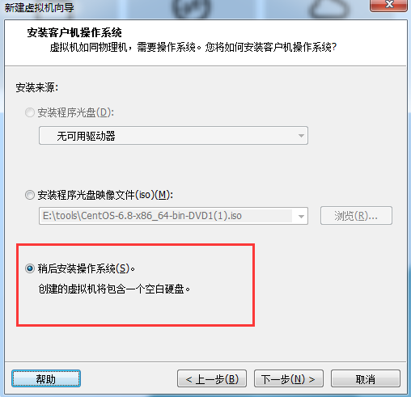

- 安装Linux系统对应的CentOS版
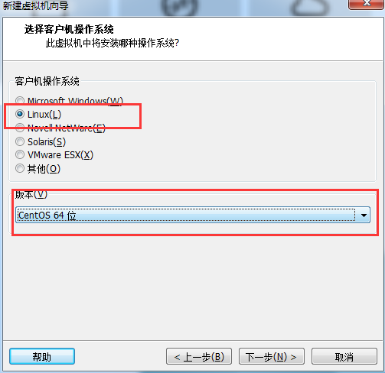
- 虚拟机命名和定位磁盘位置
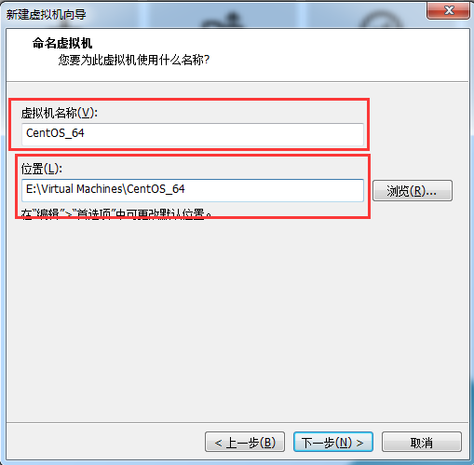
- 处理器配置，看自己是否是双核、多核
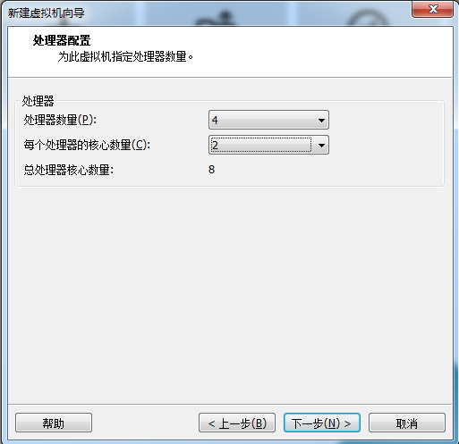
虚拟机处理器数量可以根据自己的机器配置来定，查看电脑的属性即可

- 设置内存为2GB
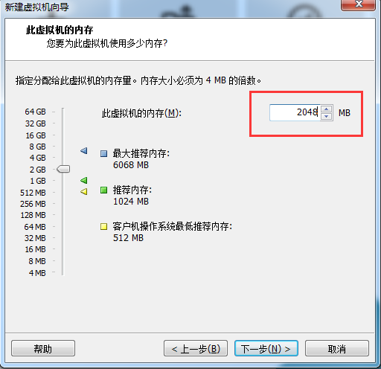
内存的大小要根据自己机器的内存来定，建议2G
- 网络设置NAT（说明及其示意图的演示）
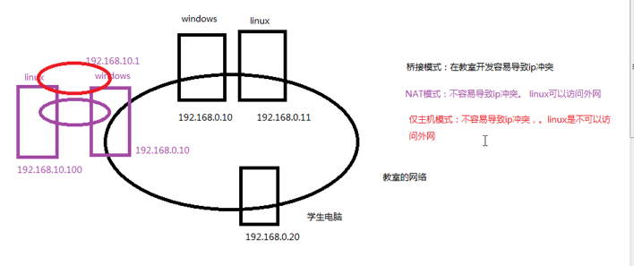

- 选择IO控制器类型
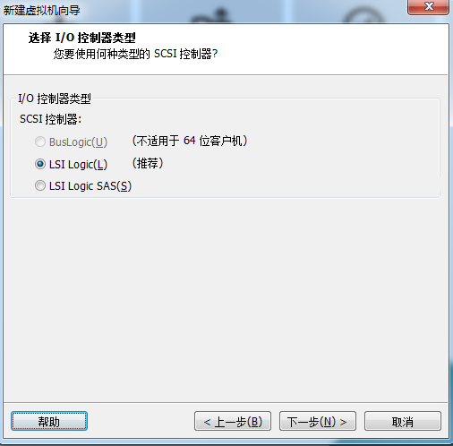
- 选择磁盘类型
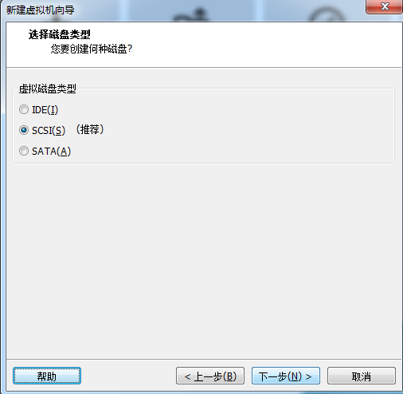
IDE: 老的磁盘类型
SCSI: 服务器上推荐使用的磁盘类型，串口。
SATA: 也是串口，也是新的磁盘类型。

- 新建虚拟磁盘
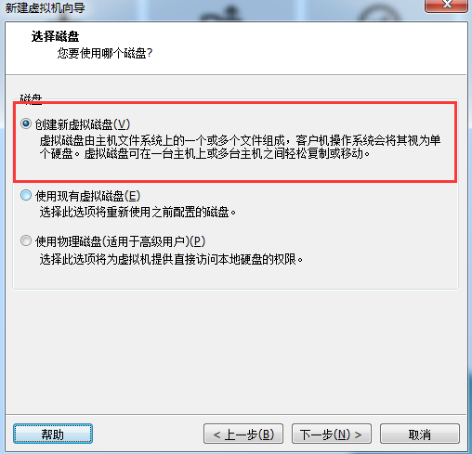
- 设置磁盘容量
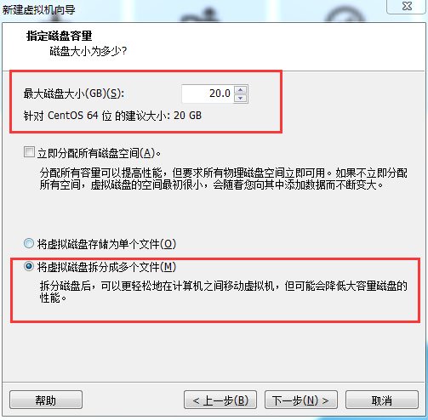
- 你在哪里存储这个磁盘文件
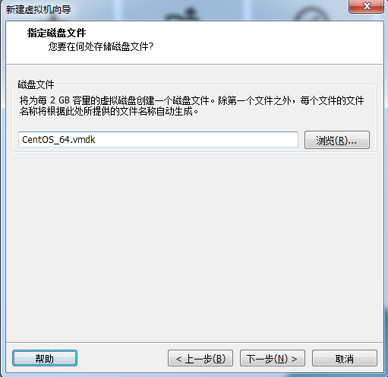
- 新建虚拟机向导配置完成
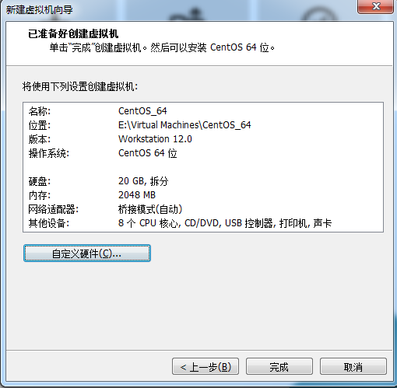

- VM设置
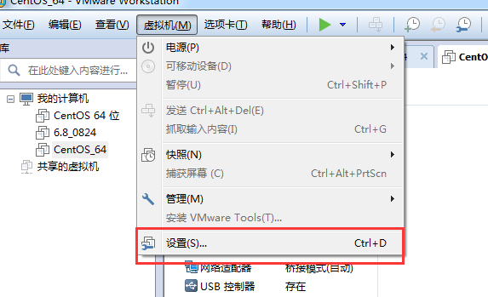
- 加载ISO
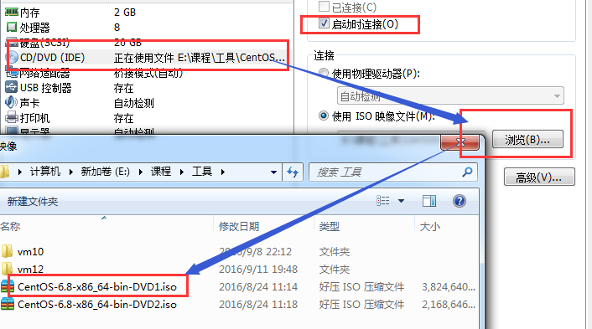

- 加电并安装配置CentOS
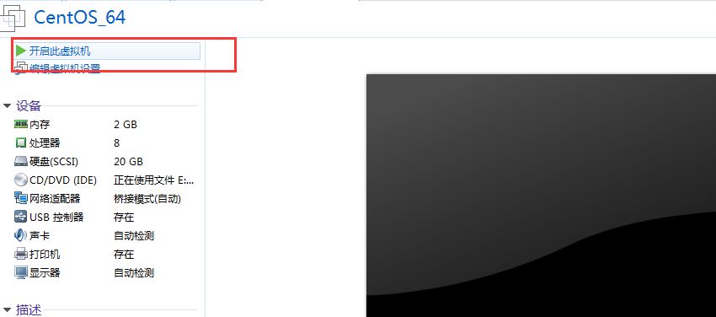
- 加电后初始化欢迎进入页面
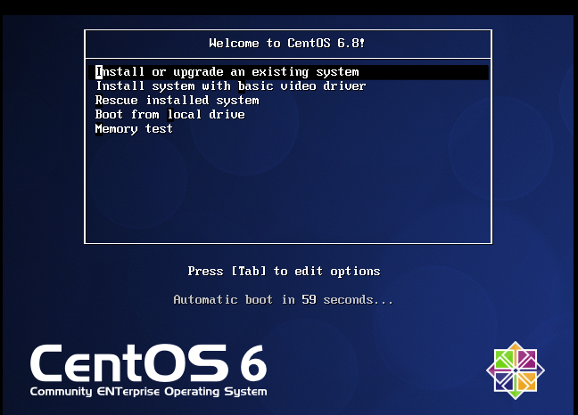

回车选择第一个开始安装配置，此外，在Ctrl+Alt可以实现Windows主机和VM之间窗口的切换

- 是否对CD媒体进行测试，直接跳过Skip

- CentOS欢迎页面，直接点击Next


- 选择简体中文进行安装
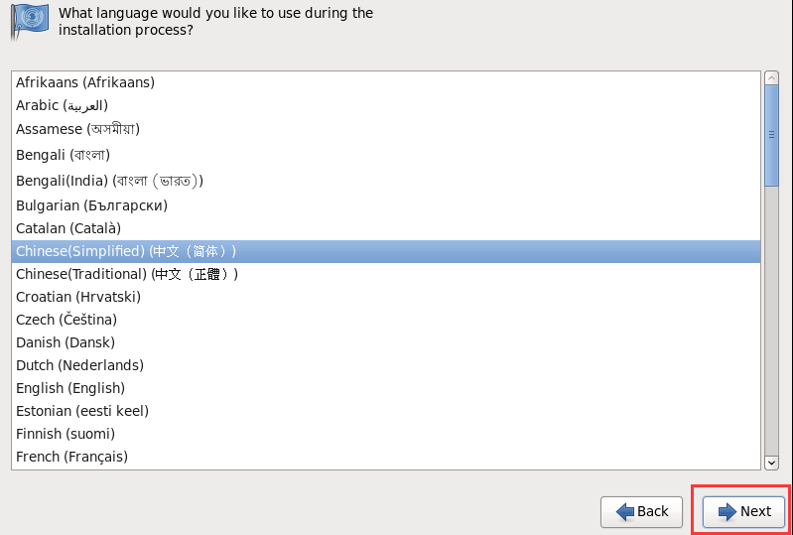

- 选择语言键盘
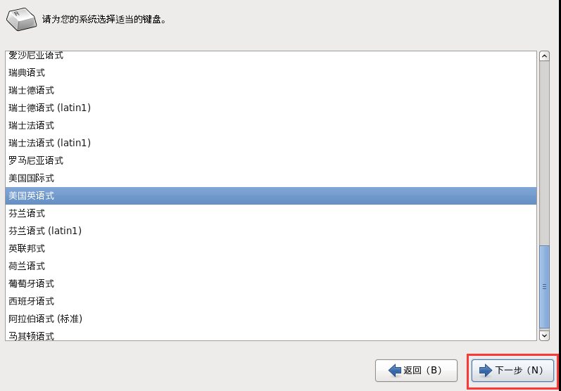
23 选择存储设备

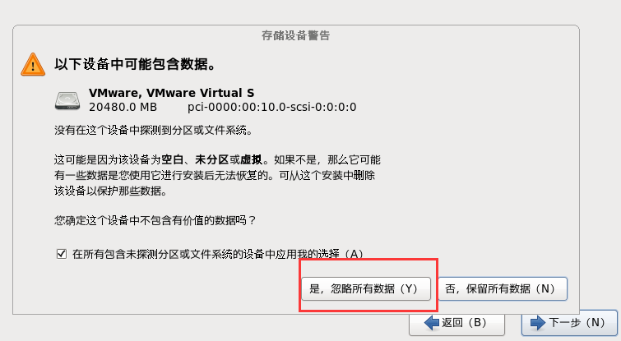

- 给计算机起名
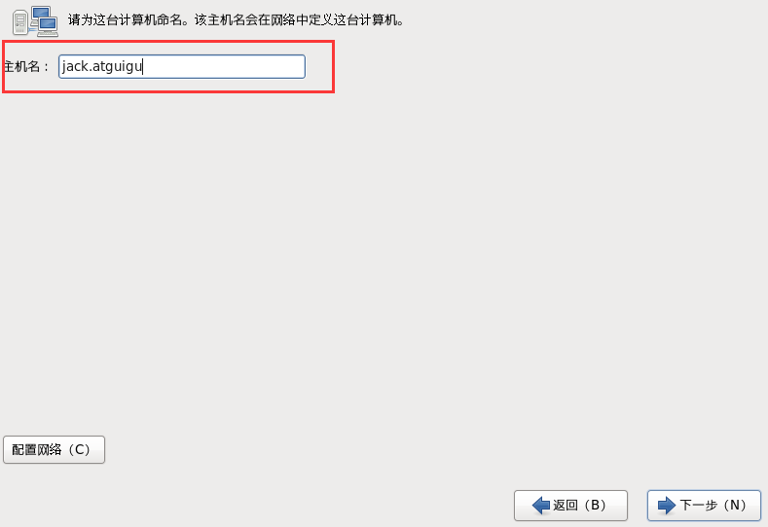
- 设置网络环境
安装成功后再设置。
- 选择时区
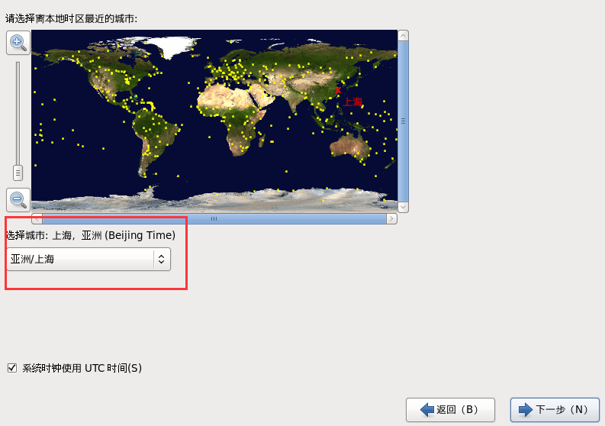
- 设置root密码 （一定记住）
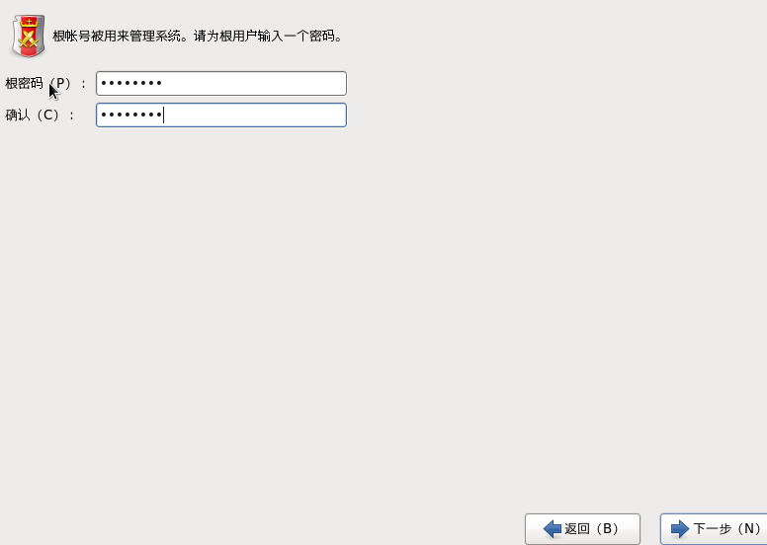
- 硬盘分区-1
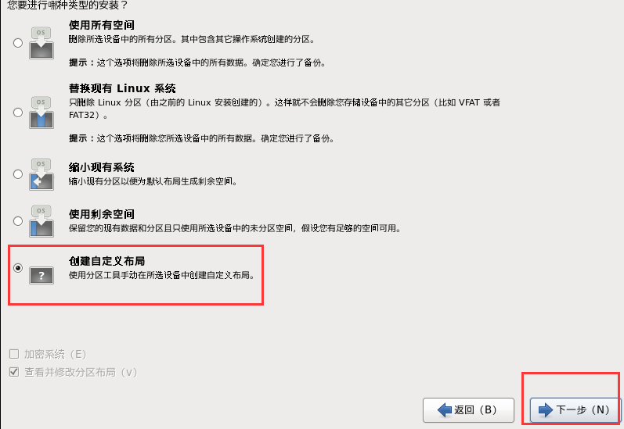
- 根分区新建 （）
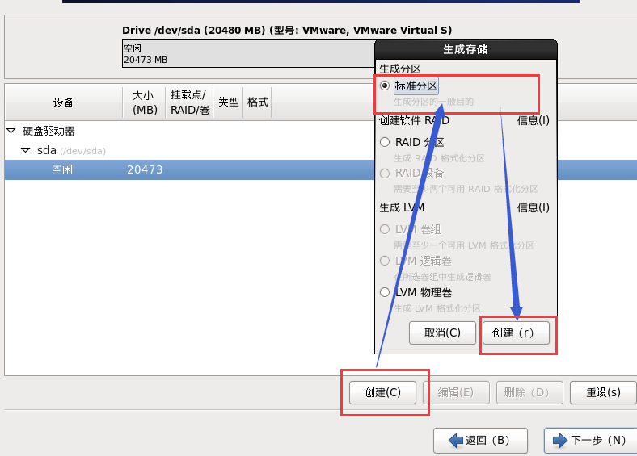
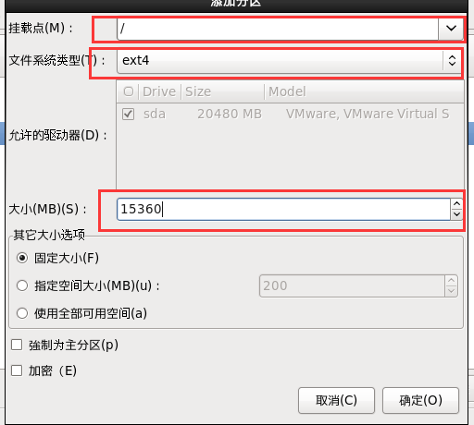

- Boot
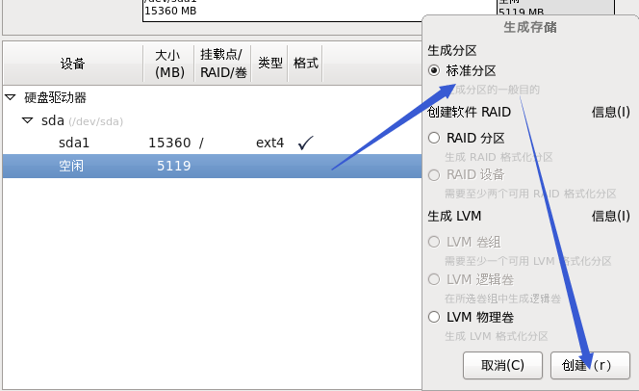
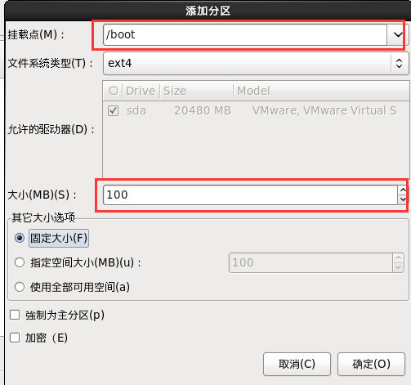

- swap分区设置
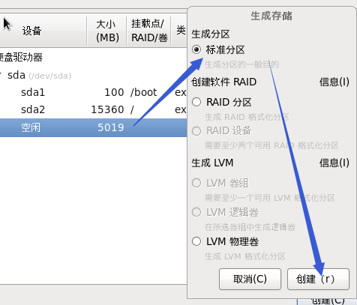
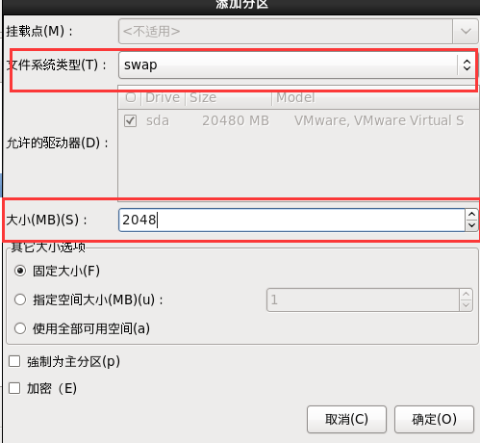

- 分区完成
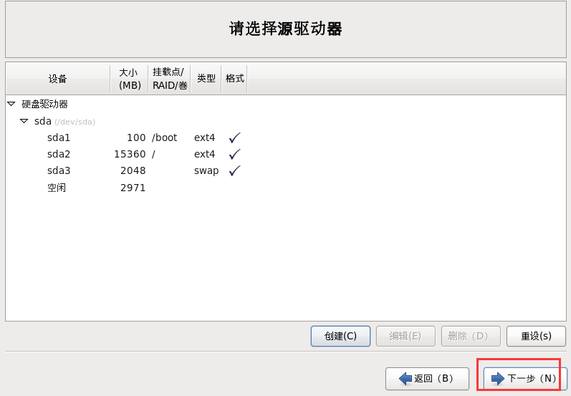

（说明：也可以使用将除去 /boot 和 swap 分区的所有空间分配给 / 根分区的方式来玩）
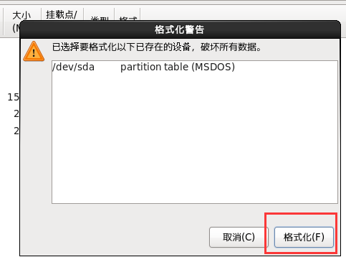
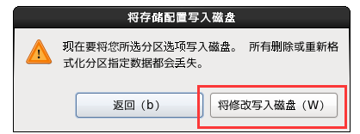

- 程序引导，直接下一步
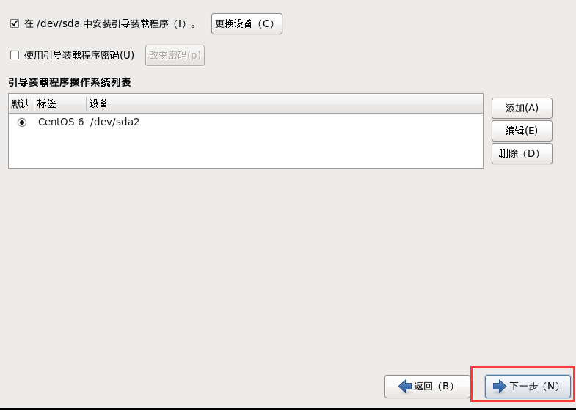

- 现在定制系统软件
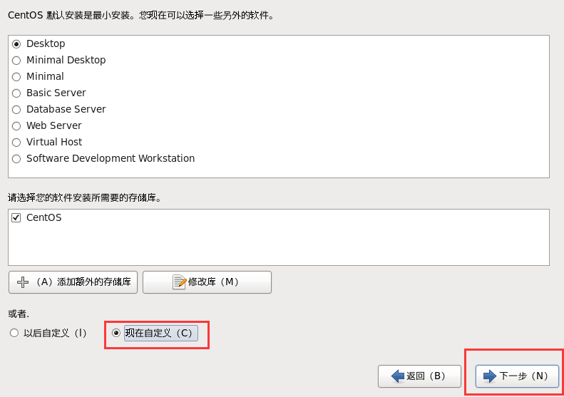

说明：软件包的安装就使用默认的即可，但是可以给同学们演示说明一把。

- Web环境
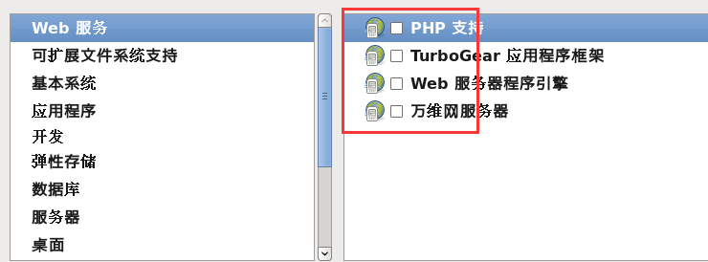
- 可扩展文件系统支持
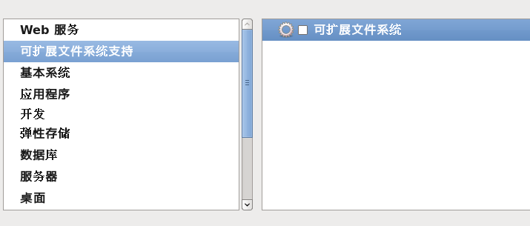
- 基本系统（不要去勾选java平台，因为后面我们自己需要安装）

- 应用程序
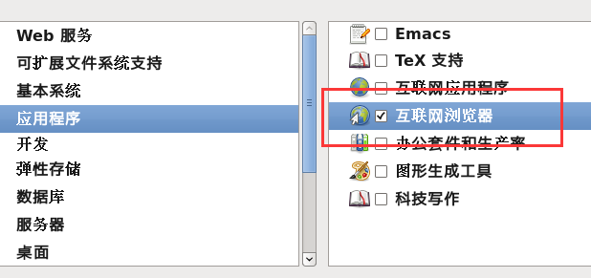
- 开发、弹性存储、数据库、服务器
可以都不勾，有需要，以后使用中有需要再手动安装
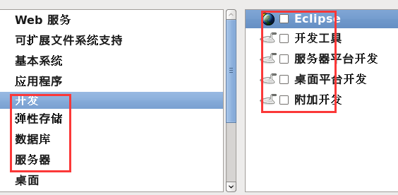

- 桌面
除了KDE，其他都选就可以了。
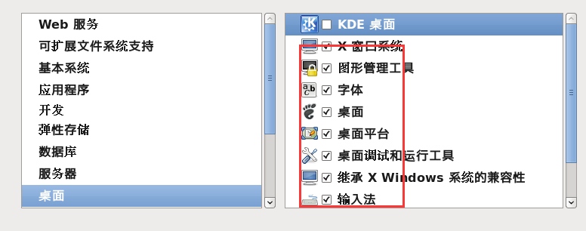

- 语言支持
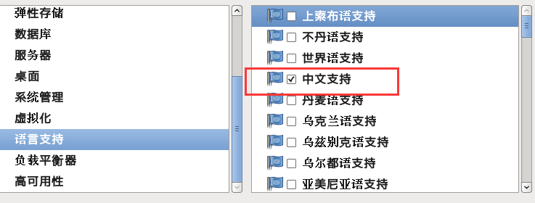

- 系统管理、虚拟化、负载平衡器、高可用性可以都不选

- 完成配置，开始安装CentOS
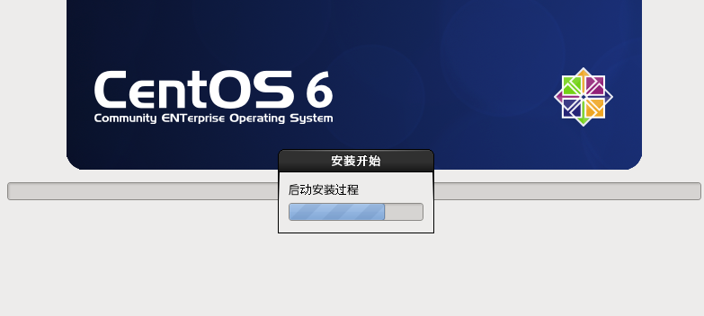

- 等待安装完成，等待等待等待等待……20分钟左右
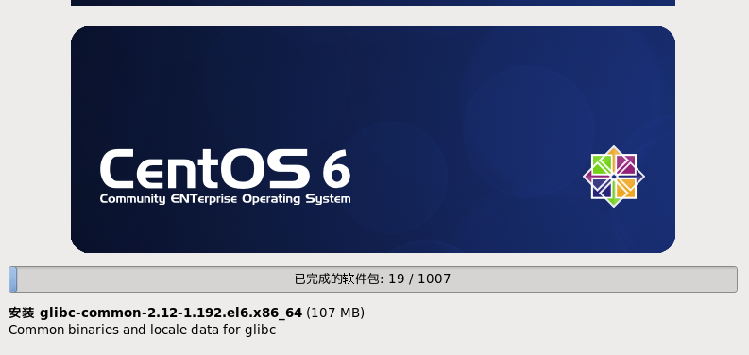

- 安装完成，重新引导
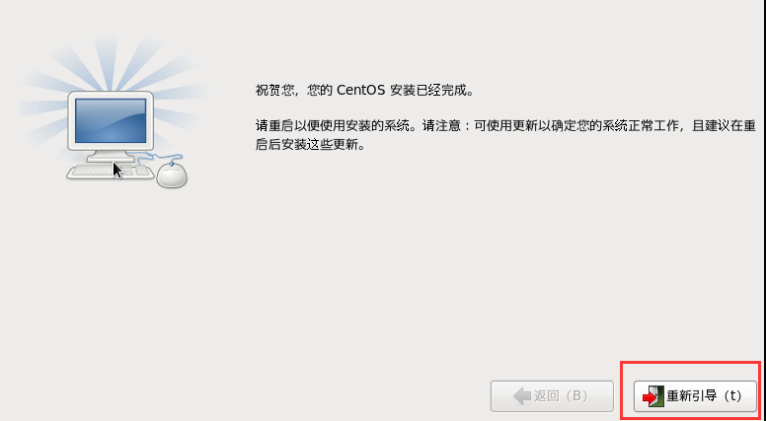

- 欢迎引导页面
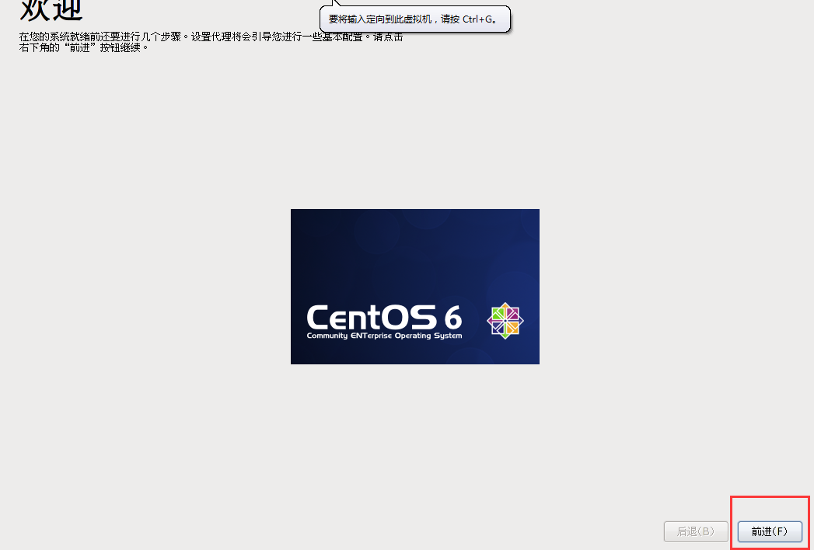

- 许可证
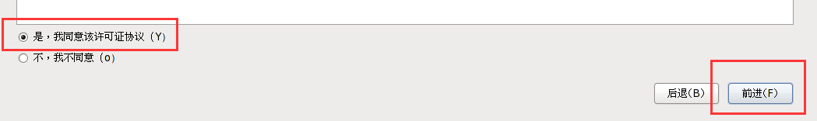

- 创建用户，可以先不创建，用root账户登录就行
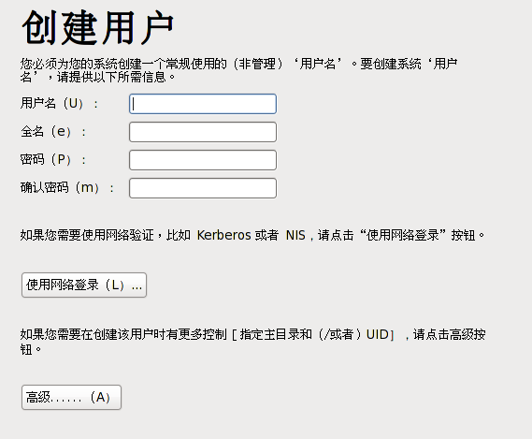
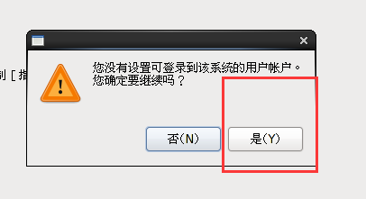
- 时间和日期
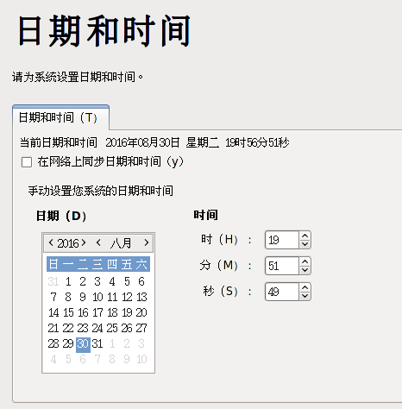
- Kdump,去掉

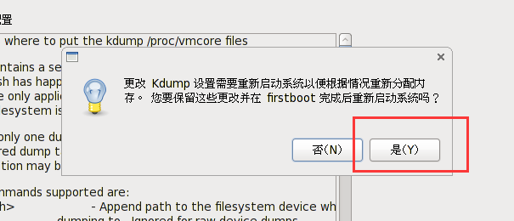

- 重启后用root登录
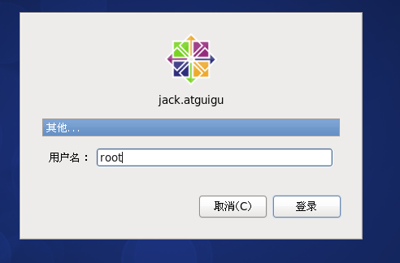

- 配置可以上网

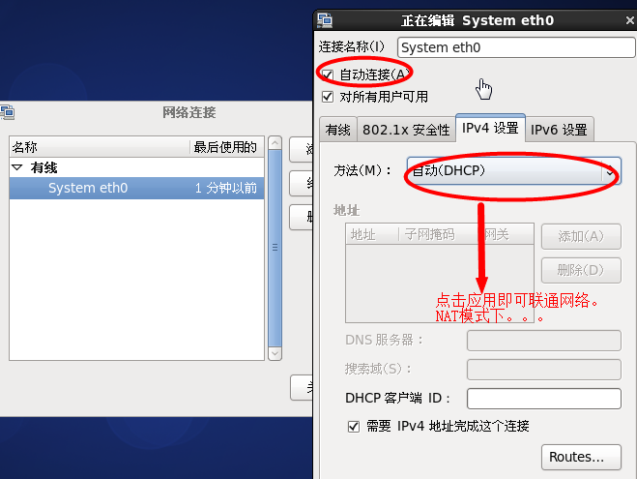

- 使用ff连接网络，看看是否可以连通



- 配置动态ip

# 查看网卡
ip addr

#配置上网
vi /etc/sysconfig/network-scripts/ifcfg-ens33
#动态获取ip
#修改开启启动网卡ONBOOT=yes
#重启网络服务
systemctl restart network
#测试
ping qq.com
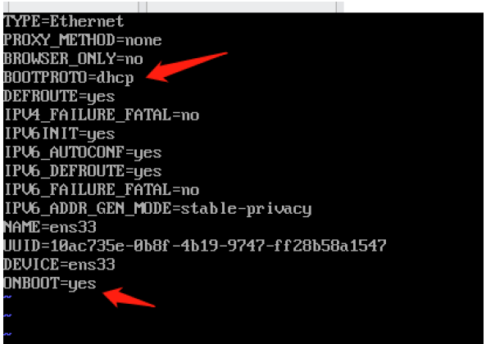

- 配置静态ip
之前的网络配置是使用dhcp方式分配ip地址，这种方式会在系统每次联网的时候分配一个ip给我们用，也就是说有可
能系统下次启动的时候ip会变，这样非常不方便我们管理。
配置静态ip首先需要打开网卡配置文件
vi /etc/sysconfig/network-scripts/ifcfg-ens33

修改启动协议 BOOTPROTO=static
手动配置ip地址，配置文件添加如下内容

IPADDR=192.168.44.101
NETMASK=255.255.255.0
GATEWAY=192.168.44.1
DNS1=8.8.8.8
重启网络服务
systemctl restart network
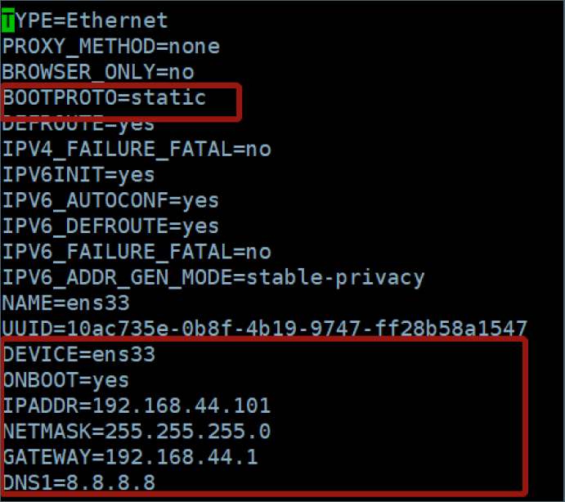

TYPE=Ethernet
PROXY_METHOD=none
BROWSER_ONLY=no
BOOTPROTO=static # 静态ip
DEFROUTE=yes
IPV4_FAILURE_FATAL=no
IPV6INIT=yes
IPV6_AUTOCONF=yes
IPV6_DEFROUTE=yes
IPV6_FAILURE_FATAL=no
IPV6_ADDR_GEN_MODE=stable-privacy
NAME=ens33
UUID=10ac735e-0b8f-4b19-9747-ff28b58a1547
DEVICE=ens33
ONBOOT=yes # 开机启动网卡
#ip地址
IPADDR=192.168.44.101
#掩码
NETMASK=255.255.255.0
# 网关 查看虚拟网卡的网关，在设置里查看
GATEWAY=192.168.44.1
DNS1=8.8.8.8

- 一些公网DNS服务器

阿里
223.5.5.5
223.6.6.6
腾讯
119.29.29.29
182.254.118.118
百度
180.76.76.76
114DNS
114.114.114.114
114.114.115.115
谷歌
8.8.8.8
8.8.4.4

